PRZYKŁADOWE ĆWICZENIA I ZABAWY DLA DZIECI 4 I 5-LETNICH DO WYKORZYSTANIA W DOMU
TEMAT: Skąd się bierze prąd.
- Zabawa ruchowo-taneczna na powitanie ze świeżakami.

https://www.youtube.com/watch?v=Vq4LxW6QX7I
- Tropimy głoskę „W”. Przestawiamy graficzny zapis głoski W, naśladujemy pisanie palcem w powietrzu głoski W.
W, w
- Zabawa słowno-słuchowa tj. dziecko podaje nazwy wybranych przedmiotów, owoców, warzyw, zwierząt , których nazwy zaczynają się na głoskę W.
- Nazwij to co widzisz na obrazku, podziel wyrazy na sylaby i przelicz je. Zaznacz w kółko te obrazki, których nazwy zaczynają się na głoskę W.

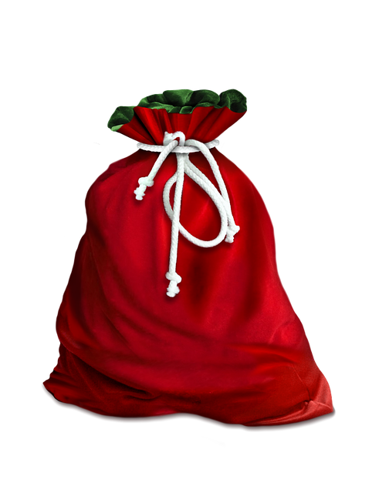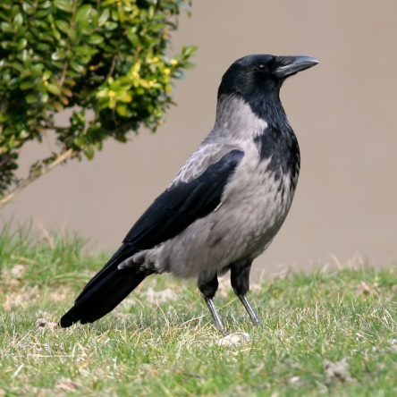

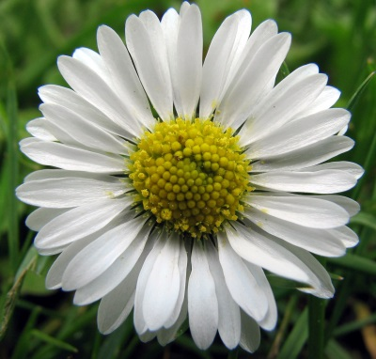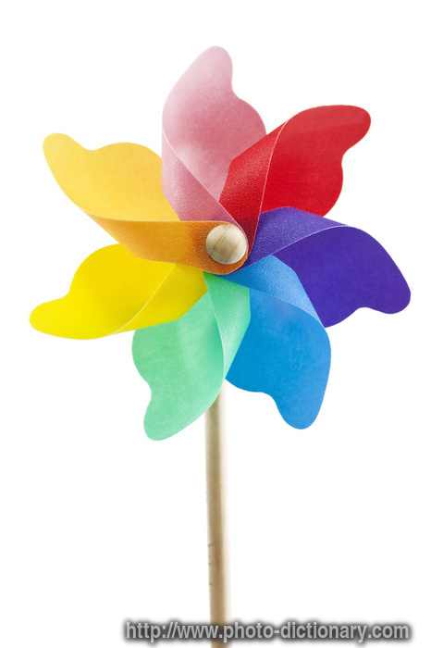

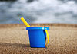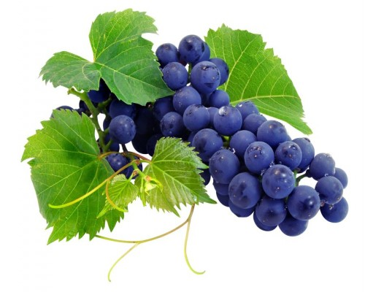

- Przeczytanie wiersza J. Tuwima „ Pstryk”.

Sterczy w ścianie taki pstryczek,
Mały pstryczek-elektryczek,
Jak tym pstryczkiem zrobić pstryk,
To się widno robi w mig.
Bardzo łatwo:
Pstryk - i światło!
Pstryknąć potem jeszcze raz,
Zaraz mrok otoczy nas.
A jak pstryknąć trzeci raz-
Znowu dawny świeci blask.
Taką siłę ma tajemną
Ten ukryty w ścianie smyk!
Ciemno - widno -
Widno - ciemno.
Któż to jest ten mały pstryk?
Może świetlik? Może ognik?
Jak tam dostał się i skąd?
To nie ognik. To przewodnik.
Taki drut, a w drucie PRĄD.
Robisz pstryk i włączasz PRĄD!
Elektryczny bystry PRRRRĄD!
I skąd światło?
Właśnie stąd!

Rozmowa na temat treści wiersza. Wyjaśnienie skąd się bierze prąd.

- „Oszczędzamy energię elektryczną”- zabawa dydaktyczna tj. przedstawienie różnych sposobów wytwarzania energii elektrycznej. Szczególną uwagę zwracamy na źródła odnawialne tj. elektrownie napędzane wiatrem i wodą.
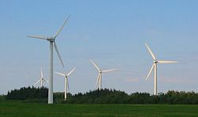
Elektrownia wiatrowa
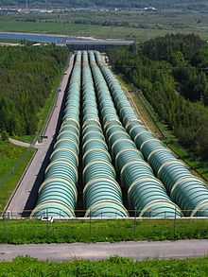
Elektrownia wodna Żarnowiec

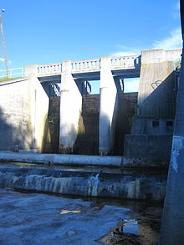

Elektrownia wodna Krzynia
- Praca plastyczno-techniczna Wiatrak.
ttps://www.youtube.com/watch?v=EF-VG0wHvH0
- Propozycje kart pracy do druku do wykorzystania.
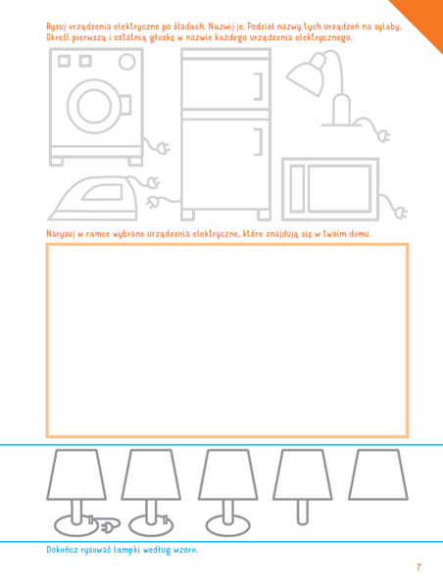

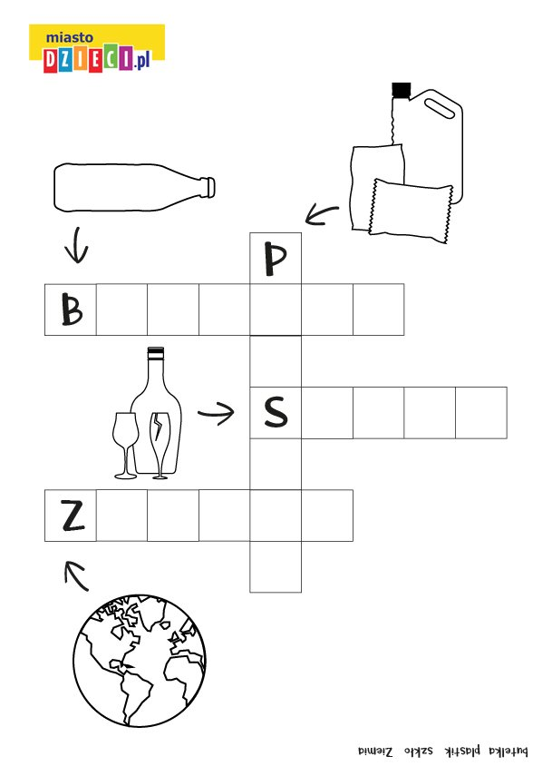

- Oglądanie filmu edukacyjnego „Ekologiczny dom”
https://www.youtube.com/watch?v=PYd88-RyaLs

Rozmowa na temat wrażeń po obejrzeniu filmu.

- Stworzenie plakatu ekologicznego oraz wspólne wymyślenie hasła promującego działania ekologiczne.

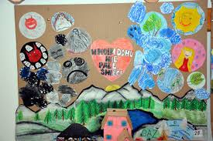

Opracowanie: Marlena Andruch, Przedszkole Publiczne Nr 37 w Szczecinie.

